ŚRODA 10.06.
TEMAT DNIA: Bezpieczne wakacje.

1.Słuchanie wiersza B. Szelągowskiej „Bezpieczne wakacje”.
Jak wspaniale! Już wakacje.
To najlepsza w roku pora!
Można pływać sobie w morzu
albo wskoczyć do jeziora…
Na szczyt w górach wspiąć się warto!
Jak tam pięknie i wysoko!
W zeszłym roku po raz pierwszy
zobaczyłem Morskie Oko!
Ale zawsze pamiętajmy,
by dorosłych się pilnować.
Chodzić w górach – lecz po szlakach,
kremem z filtrem się smarować.
Czapkę nosić – taką z daszkiem
– porażenia się unika.
Kąpać się w strzeżonych miejscach
i pod okiem ratownika.
I rodziców trzeba słuchać.
Kto tak robi, ten ma rację.
Ach jak miło, jak wesoło,
bo już przecież są wakacje!

Rozmowa na podstawie wysłuchanego utworu.
− Dlaczego zawsze trzeba pilnować się dorosłych?
− Co to są górskie szlaki? Dlaczego trzeba się po nich poruszać? (Rodzic wyjaśnia znaczenie wyrażenia górskie szlaki).
− Dlaczego latem smarujemy się kremem z filtrem?
− Do czego jest potrzebna latem czapka z daszkiem?
− Dlaczego można pływać tylko w miejscach, gdzie jest ratownik?

2.Zabawa dydaktyczna „Numer alarmowy”

Rodzic prezentuje numer alarmowy 112 i odczytuje go, a następnie dziecko robi to samo. Rodzic prezentuje obrazki pojazdów służb ratunkowych, które można wezwać, dzwoniąc pod numer 112 i tłumaczy dziecku, w jakich sytuacjach powinno się pod niego dzwonić.

Aby łatwiej było dziecku zapamiętać numer 112 mówimy i jednocześnie wskazujemy na usta (1-jeden), na nos (1-jeden), na uszy (2-dwa). Powtarzamy razem z dzieckiem.

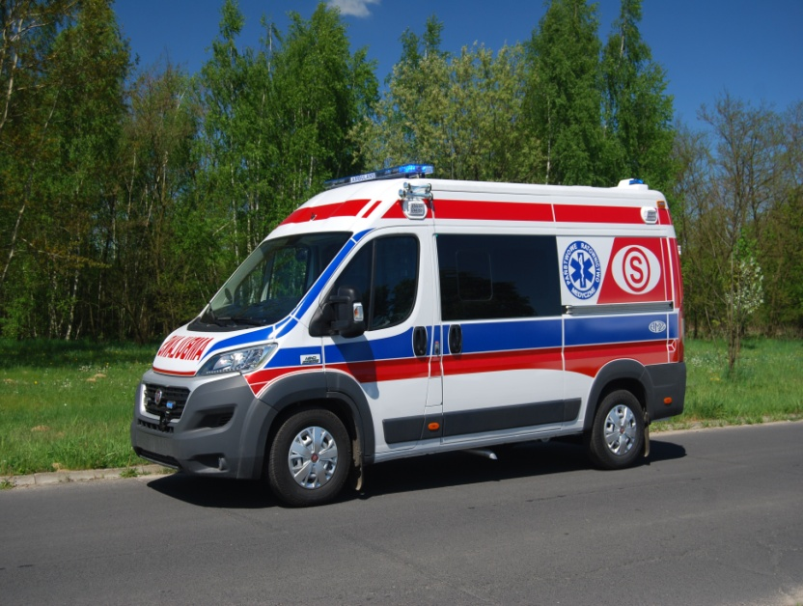
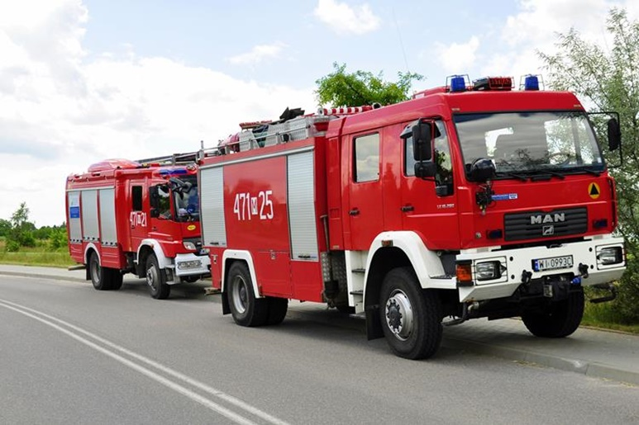

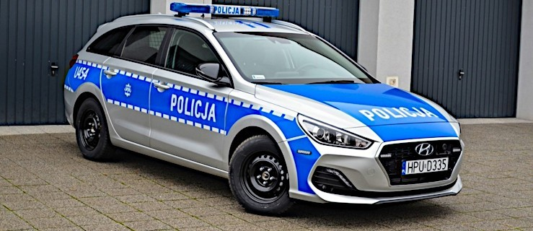

Teraz zadaniem dziecka jest wskazanie numeru alarmowego spośród innych numerów

100 105 112

Należy utrwalić z dzieckiem znajomość imienia i nazwiska (3-latki) i swojego adresu (4-latki) – informacje, które można podać policjantowi w przypadku oddalenia się dziecka od opiekunów.
(Ważne, aby przypomnieć, że nie podajemy tych informacji osobom nieznajomym).
A teraz rozruszajmy się przy piosence ,, A ram sam sam”
https://www.youtube.com/watch?v=EKp3EdoHdKI

Utrwalanie poznanych zasad dotyczących bezpieczeństwa w czasie wakacji Rodzic wypowiada kolejne zdania, a dziecko mówi: Tak! lub Nie!
− W lesie można palić ognisko, gdzie się chce. (Nie)
− Przed wyjściem na plażę należy posmarować skórę kremem z filtrem. (Tak)
− Do wody można wchodzić tylko pod opieką dorosłych. (Tak)
− Na górskie wyprawy można się wybrać w klapkach. (Nie)
− W czasie jazdy na rowerze trzeba mieć kask. (Tak)
− Zawsze trzeba pilnować się dorosłych. (Tak)

3. Zabawa oddechowa ,, Żaglóweczki”.
Potrzebne pomoce: tacka lub inne płaskie naczynie z wodą, słomka, plastelina, nakrętki, wykałaczki, kolorowy papier na żagielki.
Na początek mała rozgrzewka – kilka razy dmuchamy przez słomkę nabierając powietrze nosem, następnie rozpoczynamy zabawę z żaglówkami.
A oto propozycje zabawy:

- wyścig, czyli która żaglóweczka dopłynie pierwsza do mety
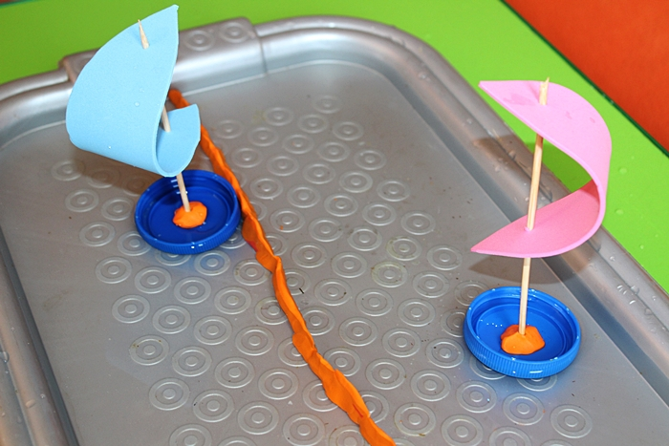

- labirynt
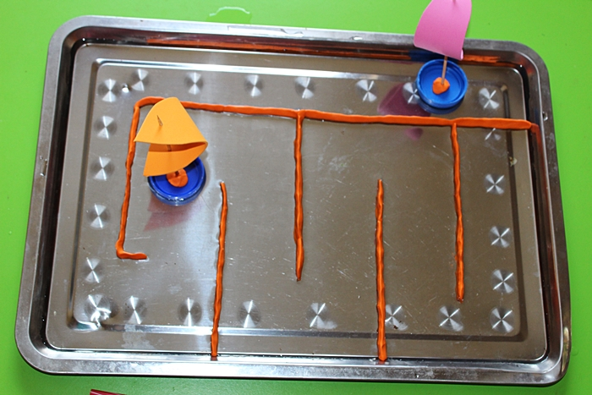

- cumowanie żaglówek w kolejności wg kolorów

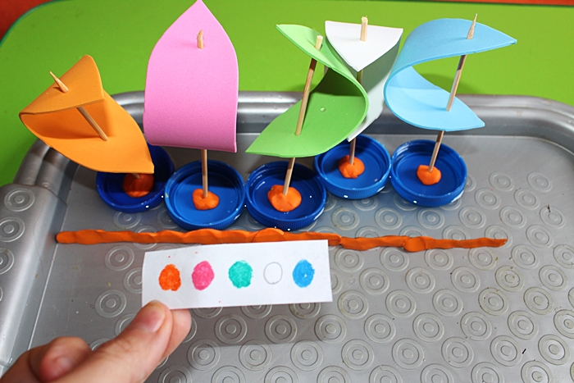

A tu można zobaczyć jaka to wesoła zabawa https://www.youtube.com/watch?v=oqkcAZgXVTY

Dla chętnych zamieszczamy w załączniku kolorowanki.

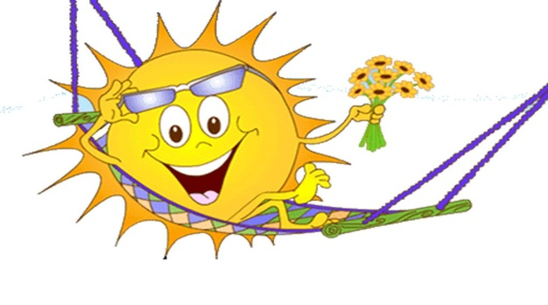
Przesyłamy serdeczne pozdrowienia!

